Proef: brandblusapparaat

Onderzoeksvraag: Hoe kunnen we zelf een brandblusapparaat maken?
Hypothese:…………………………………………..………………………………………………………………………

Stoffen:
- bakpoeder
- 40 ml tafelazijn
- 20 ml ontsmettingsalcohol

Materiaal:
- lucifers
- een spatel of lepel
- theelichtjes
- een flesje
- maatcilinder

Veiligheidsetiketten met P en H zinnen:

Natriumcarbonaat (0 aq)
Na2CO3
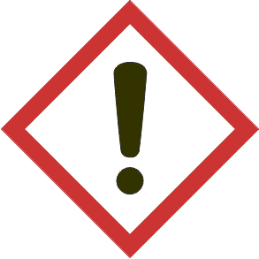 |  |  | CAS  497-19-8  Waarschuwing
H 319 Veroorzaakt ernstige oogirritatie.
P 280.1+3-305+351+338 Beschermende handschoenen en oogbescherming dragen. BIJ CONTACT MET DE OGEN: voorzichtig afspoelen met water gedurende een aantal minuten. Indien mogelijk, contactlenzen verwijderen. Blijven spoelen.
WGK 1 | Mr: 105,99 | KHLim |  | 23C

Azijnzuur
CH3COOH
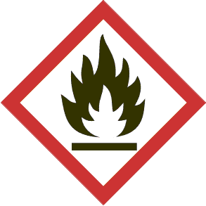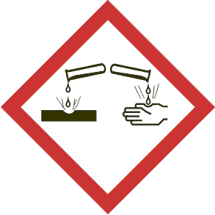 |  |  | CAS  64-19-7  Gevaar
H 226-314 Ontvlambare vloeistof en damp. Veroorzaakt ernstige brandwonden en oogletsel.
P 280.1+3+7-301+330+331-305+351+338 Beschermende handschoenen en oogbescherming dragen en in afzuigkast werken. NA INSLIKKEN: de mond spoelen — GEEN braken opwekken. BIJ CONTACT MET DE OGEN: voorzichtig afspoelen met water gedurende een aantal minuten. Indien mogelijk, contactlenzen verwijderen. Blijven spoelen.
WGK 1 | Mr: 60,05 | KHLim |  | 46
Werkwijze:
- Ontsteek de theelichtjes d.m.v. de lucifers.
- Breng 1 koffielepel bakpoeder in een maatbeker.
- Voeg 40 ml tafelazijn toe aan de bakpoeder in de maatbeker.
- Giet het gevormde gas ( dus geen vloeistof ) uit over de brandende theelichtjes.

Opstelling:

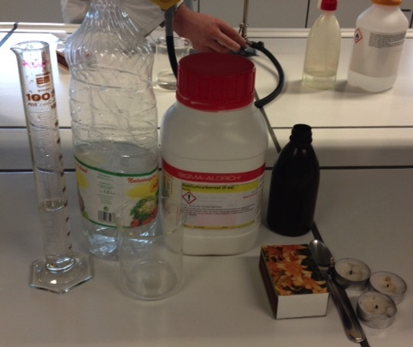

Waarnemingen:

Voor de proef | Het bakpoeder is ………………………………………..…. van kleur.  Het tafelazijn is ……………………………………………. van kleur.
Tijdens de proef | Wanneer we de tafelazijn toevoegen aan het bakpoeder, dan ontstaat er ………………………………………………………………………...
Na de proef | Wanneer we het gevormde gas over de brandende theelichtjes uitgieten dan blijven de theelichtjes branden / dan doven de theelichtjes.  Hoeveel theelichtjes hebben jullie kunnen doven? …………….

Besluit:

Als we ………………………………………………………… en ………………………………………………………… samenvoegen, dan ontstaat er een ……………………………………….. dat de kaarsjes/ het vuur kan doven.

